


实 验 报 告

(2023 —2024 学年第 1 学期）

课程名称 面向对象程序设计
专业班级 专升本电信23
学 号 ZB2305010116
姓 名 姜 勇
实验项目 | 实验六 带菜单的几何图形面积和体积计算器
实验时间 | 2023年12月5日 | 实验地点 | 信息与通信工程专业实验室（DSP）
一、实验目的
二、实验环境
硬件：计算机一台；
软件：VC++ 6.0或Code::Blocks。
- 实验内容
实现一个带有菜单的能够计算规则集合图形的面积和体积的计算器。具体要求如下：
（1）主窗口标题名称为学号后两位+姓名。
（2）包含“面积计算”、“体积计算”和“帮助”三个菜单。
（3）“面积计算”菜单包括正方形面积、长方形面积和三角形面积3项；“正方形面积”和“长方形面积”菜单项实现计算正方形和长方形面积的功能，当边长的值不合法时，弹出信息框予以提示；“三角形面积”菜单项实现计算三角形面积的功能，输入三条边后，如若是三角形，则计算其面积。
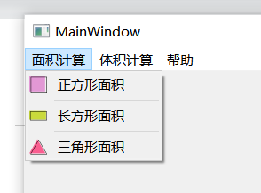

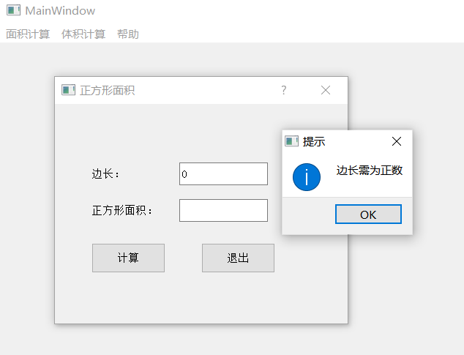

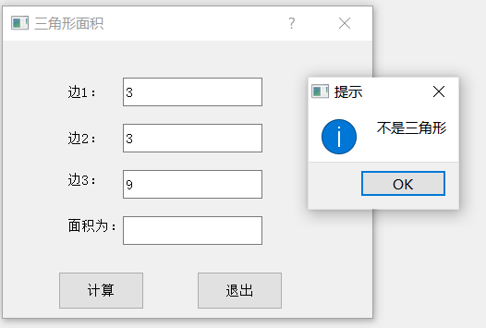

（4）帮助菜单中，提供软件功能说明和开发者信息说明。
（5）添加工具栏。
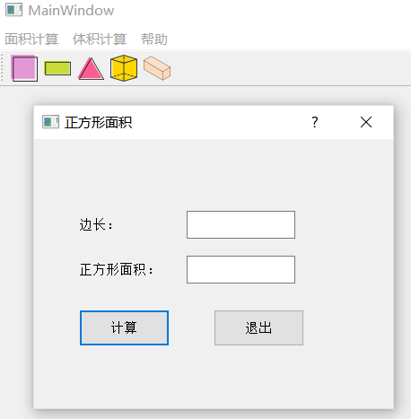

（6）自由发挥：体积计算模块的功能实现及其他功能。
widget.h文件
#ifndef MAINWINDOW_H
#define MAINWINDOW_H

#include <QMainWindow>

class MainWindow : public QMainWindow
{
Q_OBJECT

public:
MainWindow(QWidget *parent = nullptr);
~MainWindow();
void showzfxarea();
void showcfxarea();
void showsjxarea();
void showzftvolum();
void showcftvolum();
};
#endif // MAINWINDOW_H
widget.cpp文件
#include "mainwindow.h"
#include "zfx.h"
#include "cfx.h"
#include "sjx.h"
#include "zft.h"
#include "cft.h"
#include<QMenuBar>
#include<QMenu>
#include<QAction>
#include <QMessageBox>
#include <QToolBar>
#include <QStatusBar>
#include <QLabel>
MainWindow::MainWindow(QWidget *parent)
: QMainWindow(parent)
{
setWindowTitle("16 姜勇");
resize(500,500);
QIcon ico("://img/1.jpg");
this->setWindowIcon(ico);
QMenuBar *menuBar=new QMenuBar(this);
this->setMenuBar(menuBar);
QMenu *area=new QMenu("面积计算");
menuBar->addMenu(area);
QMenu *volum=new QMenu("体积计算");
menuBar->addMenu(volum);
QMenu *help=new QMenu("帮助");
menuBar->addMenu(help);
QAction *square=new QAction(QIcon("://img/zheng.png"),"正方形面积");
connect(square, &QAction::triggered, this, &MainWindow::showzfxarea);
QAction *rectangle=new QAction(QIcon("://img/changfangx.png"),"长方形面积");
connect(rectangle, &QAction::triggered, this, &MainWindow::showcfxarea);
QAction *triangle=new QAction(QIcon("://img/sanjiao.png"),"三角形面积");
connect(triangle, &QAction::triggered, this, &MainWindow::showsjxarea);
area->addAction(square);
area->addAction(rectangle);
area->addAction(triangle);
QStatusBar *bar=new QStatusBar();
this->setStatusBar(bar);
square->setStatusTip("正方形面积");
rectangle->setStatusTip("长方形面积");
triangle->setStatusTip("三角形面积");
QLabel *l1=new QLabel(this);
l1->setText("欢迎使用");
bar->addWidget(l1);
QAction *cube=new QAction(QIcon("://img/zhengfangti.png"),"正方体体积");
connect(cube, &QAction::triggered, this, &MainWindow::showzftvolum);
QAction *cuboid=new QAction(QIcon("://img/changfangti.jpg"),"长方体体积");
connect(cuboid, &QAction::triggered, this, &MainWindow::showcftvolum);
volum->addAction(cube);
volum->addAction(cuboid);
cube->setStatusTip("正方体体积");
cuboid->setStatusTip("长方体体积");
QAction *use = new QAction("功能说明", this);
help->addAction(use);
connect(use, &QAction::triggered, this, [&]() {
QMessageBox::information(this, "功能说明", "该软件具备多种物品的面积体积计算功能");
});
QAction *develop = new QAction("开发者信息", this);
connect(develop, &QAction::triggered, this, [&]() {
QMessageBox::information(this, "开发者信息", "开发人员：JY\n开发时间：2023/11/30");
});
help->addAction(develop);
QToolBar *toolBar = new QToolBar(this);
this->addToolBar(toolBar);
toolBar->addAction(square);
square->setToolTip("计算正方形的面积");
toolBar->addAction(rectangle);
rectangle->setToolTip("计算长方形的面积");
toolBar->addAction(triangle);
triangle->setToolTip("计算三角形的面积");
toolBar->addAction(cube);
cube->setToolTip("计算正方体的体积");
toolBar->addAction(cuboid);
cuboid->setToolTip("计算长方体的体积");

QLabel *l2=new QLabel(this);
l2->setText("创建者：姜勇");
bar->addPermanentWidget(l2);
}
void MainWindow::showzfxarea()
{ zfx z;
z.exec();
}
void MainWindow::showcfxarea()
{ cfx c;
c.exec();
}
void MainWindow::showsjxarea()
{ sjx s;
s.exec();
}
void MainWindow::showzftvolum()
{
zft z;
z.exec();
}
void MainWindow::showcftvolum()
{
cft c;
c.exec();
}
图 1
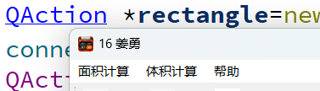
图1 包含“面积计算”、“体积计算”和“帮助”三个菜单
图 2
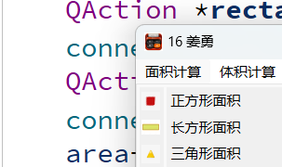

图2 “面积计算”菜单包括正方形面积、长方形面积和三角形面积3项
图 3
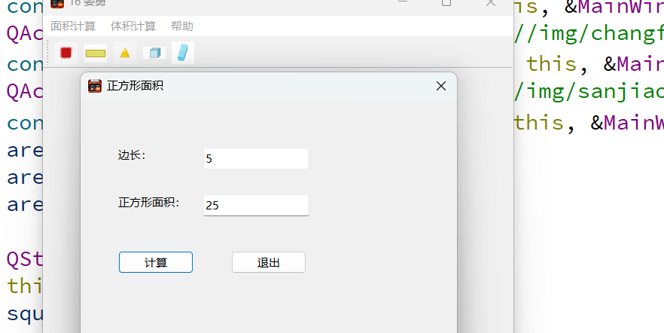
图3 计算正方形面积的页面
图 4
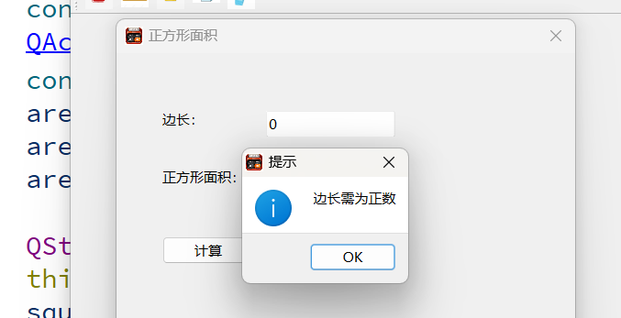
图4 边长的值不合法时，弹出信息框予以提示
图 5
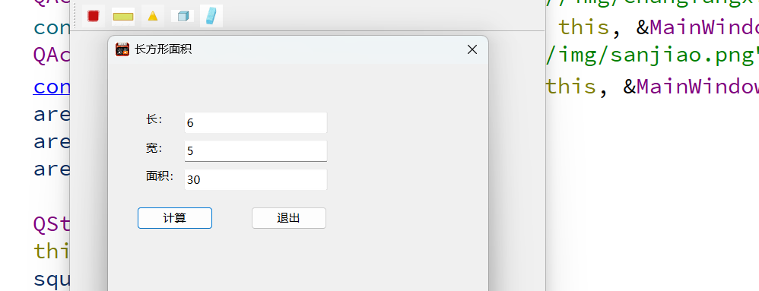
图5 计算长方形面积的页面
图 6
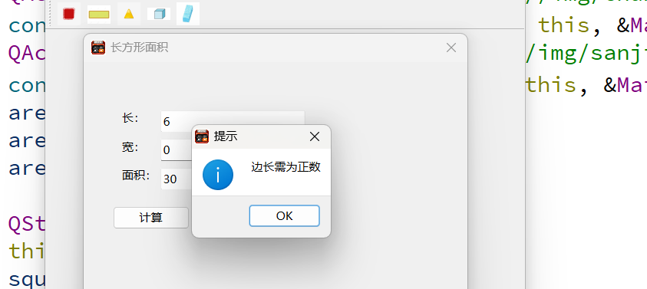
图6 长方形长、宽的值不合法时，弹出信息框予以提示
图 7
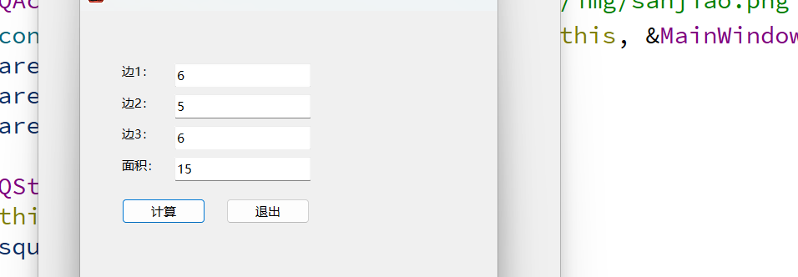
图7 计算三角形面积的页面
图 8
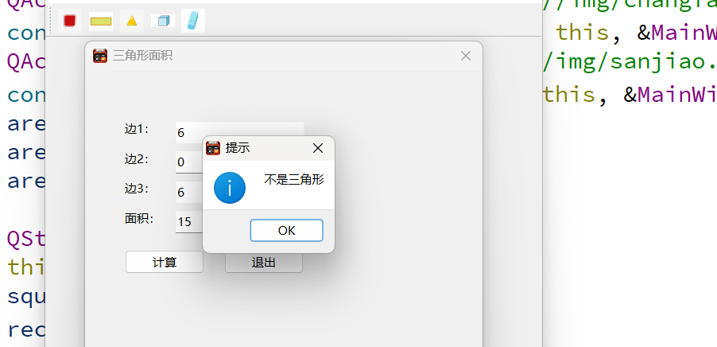
图8 如果输入的边长不构成三角形，弹出信息框予以提示
图 9
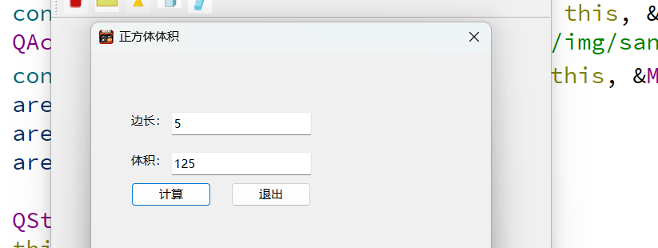
图9 计算正方体体积的页面
图 10
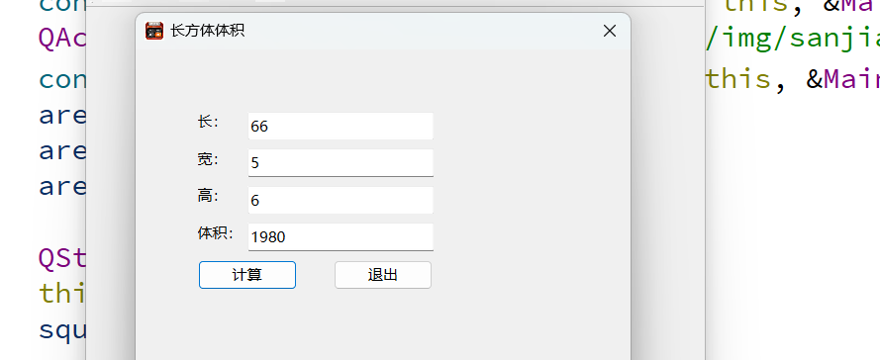
图10 计算长方体体积的页面
图 11
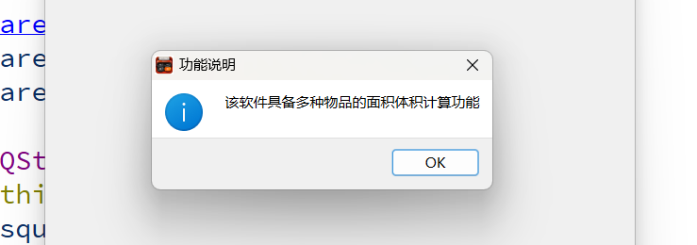
图11 帮助菜单中的功能说明
图 12
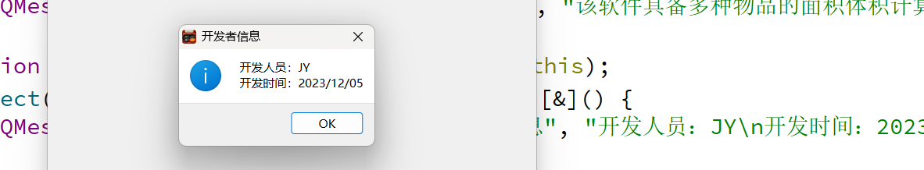
图12 帮助菜单中的开发者信息
图 13
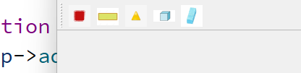
图13 添加的工具栏，功能和菜单栏中的菜单项一样
图 14
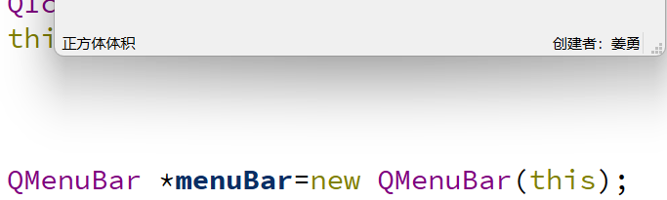
图14 添加的状态栏
- 实验总结
通过本次实验，学会了如何设计带菜单栏、工具栏和状态栏的图形界面程序。在Qt中，通过statusBar属性来访问状态栏。在状态栏中显示当前选择的是什么菜单项，同时，还实现了几何图形面积和体积的计算功能，提高了我们的编程能力。在实验过程中，学会了使用Qt Designer设计界面，掌握了如何为菜单、工具栏和控件添加槽函数等。此外，还了解了Qt信号与槽机制，为程序的进一步优化打下了基础。在今后的学习和工作中，我们可以利用所学知识，设计和开发更多实用的图形界面程序。

实验六 成绩评定表
序号 | 考核项目 | 分值分布 | 成绩
1 | 出勤与纪律情况 | 10
2 | 实验任务完成情况 | 40
3 | 实验报告质量 | 50
总分
指导教师签字

